Уважаемые родители,
дедушки и бабушки, гости!
Приглашаем Вас 6 мая в 10 часов на викторину «Мы помним, мы гордимся», а так же всем вместе спеть песни военных лет и прочитать стихи о Великом подвиге народа.
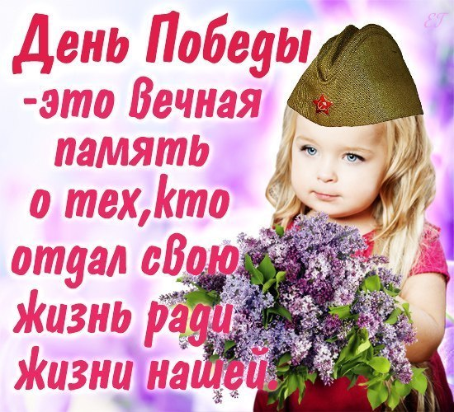
Организаторы мероприятия:
1. Арзамасова Марина Николаевна;
2. Дубровская Олеся Николаевна;
3. Королькова Татьяна Валериановна.
4. Пономарева Антонина Геннадьевна

